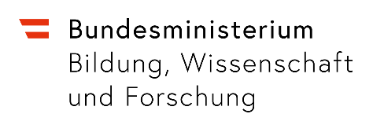

Liebe Erziehungsberechtigte, liebe Schülerinnen und Schüler!

Wie im [**letzten**](https://www.brg-landeck.at/2021/08/30/erste-informationen-zum-schulbeginn-2021-22/) **Elternbrief** schon erklärt, sind im neuen Schuljahr Testungen je nach Risikostufe für Nichtgeimpfte verpflichtend. Auch bei den Quarantäneregeln bei COVID-Fällen in der Klasse soll es Unterschiede zwischen Geimpften und Ungeimpften geben.

Das Land Tirol macht nun ein spezielles Impfangebot für Schülerinnen und Schüler ab 12 Jahren während der Unterrichtszeit.

**voraussichtliche Impftermine:**

1. Teilimpfung: 23. oder 24. September 2021 in Landeck
2. Teilimpfung: 21. oder 22. Oktober 2021 in Landeck

**Voraussetzungen**:

* Die Impfung ist nur für Schülerinnen und Schüler **ab 12 Jahren.**
* Die **unterschriebene Einverständniserklärung** muss **bis spätestens 17. September 2021** in der Schule abgegeben werden**.**
* Die zur Impfung angemeldeten Schülerinnen und Schüler werden **während der Unterrichtszeit von Lehrpersonen zur Impfung begleitet.**
* Zur Impfung ist dann die **E-Card** und der gelbe **Impfpass** (falls vorhanden) mitzubringen.

Nähere Informationen entnehmen Sie bitte den beiliegenden Anlagen:

* Elternbrief von LRin Dr.Beate Palfrader und Mag. Annette Leja (in Deutsch, Türkisch und Bosnisch-Kroatisch-Serbisch))
* Aufklärungs- und Dokumentationsbogen (zur Impfung mitzubringen) in mehreren Sprachen.

Wenn Sie noch Fragen haben, melden Sie sich bitte.

*Harald Ehrlich*Direktor

Und aus gegebenem Anlass noch eine kleine Rechtsauskunft zur „Impfpflicht“:

*Ich kann Ihnen versichern, dass kein Kind / Jugendliche*r in Österreich ohne Zustimmung der Eltern/ Erziehungsberechtigten geimpft wird. Das trifft auf alle Impfungen im Mutter-Kind-Pass ebenso zu wie auf alle Impfungen in der Schule.*